МБОУ
«Солнцевская средняя общеобразовательная школа»
Исилькульского района
Омской области

ГЕРОИ МАЛЕНЬКОЙ СИБИРСКОЙ ДЕРЕВНИ
исследовательский проект

Выполнил:
Кузнецов Дмитрий,
ученик 8 А класса
Руководитель:
Великая
Людмила Ивановна,
учитель математики

Солнцевка 2016
Содержание

Введение 3
Основная часть 4
1. Из истории заселения Память Свободы 4
2. Герои - Память-Свободцы и их награды 6
3. Анютенко Николай Максимович 9
4. Гетьман Михал Романович 10
5. Вклад в ПОБЕДУ Кузнецовых 12
6. Воспоминания Пошморг Галины Фёдоровны 13
7. Воспоминания Павленко Марии Петровны 15
Заключение 16
Использованные материалы 17
Приложения 18

Введение

В этом году при подготовке к 80летию дедушки, беседуя с ним, я выяснил, что почти ничего не знаю о его малой родине. Оказывается, среди его земляков много героев Великой Отечественной войны. У меня есть и младшие сестрёнка и братишки. Когда они подрастут, они вряд ли смогут что-нибудь выяснить, узнать, с каждым годом воспоминания хранят всё меньшее количество человек. Если я больше узнаю об участниках ВОВ и о самой деревне Память Свободы, то эти знания сохранятся, и после меня многие смогут узнать об этом из моей работы. Поэтому я считаю эту работу очень актуальной, значимой.
Цель моей поисковой работы: узнать подробнее о подвигах жителей деревни Память Свободы.
Объект исследования: фронтовики деревни Память Свободы.
Предмет исследования: документы, фотографии, значимые события из жизни жителей деревни Память Свободы.
Для достижения цели я поставил перед собой задачи:
- найти и изучить имеющиеся документы, фотографии;
- составить список участников Великой Отечественной войны, ушедших из Память Свободы;
- записать воспоминания о жизни участников Великой Отечественной войны;
-обобщить, систематизировать собранный материал и оформить работу;
Цель и задачи определили гипотезу: если я изучу вклад в Победу участников Великой Отечественной войны деревни Память Свободы, в том числе моих родственников, то эти материалы сохранятся для потомков.
При исследовании я применял следующие методы:
-беседы с потомками фронтовиков, запись их воспоминаний;
- изучение документов, фотографий;
-поиск информации в сети Интернет;
-анализ собранной информации;
-обобщение информации.

- Из истории заселения Память Свободы

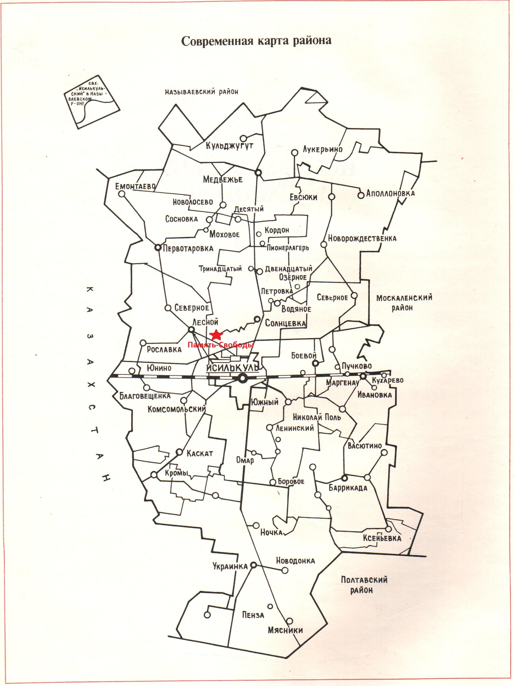
«Обширные земельные площади Исилькульского района в начале прошлого века были закреплены за Сибирским казачьим войском, в том числе и «10-вёрстное пространство», лежащее южнее Камышловских озёр. В этой полосе возникло много немецких посёлков, в том числе и хутора, из которых образовалась Солнцевка.
В западной части 10-верстного пространства казачьих земель арендовал участок крестьянин Иван Михайлович Карзин, имевший агрономическое образование. И.М.Карзин ставил цель не только создать доходное хозяйство, но и начать производство высокосортных семян и распространять их среди местных крестьян. Ивана Михайловича мы вправе нынче считать первым агрономом Исилькульского района. Опыты И.М.Карзина получили широкую известность в научных кругах. Позже он был приглашен в Сибирскую сельхозакадемию как ведущий селекционер.Люди, приглашенные на работу в имение И.М.Карзина, с 1904 года заселили заимку, которая так и называлась «Заимка Карзина». После революции поселок переименовали в Память - Свободы.
Отсюда вышли знатные уроженцы - два полных кавалера ордена Славы Н.М.Анютенко и М.Р.Гетьман, два ученых А.Г.Старчеусов и Н.М.Гапон. Созданный в поселке колхоз им. Буденного многие годы был один из передовых в районе».
«В 1925 году, согласно архивной справке, у нас в районе было 198 населённых пунктов. В Лосевском сельском Совете, кроме самого села Лосева, числились деревни и посёлки: Емонтаево, Комсомольское, Копай-город, Ново-Сорочье, Первотаровское, Память Свободы, Сорочье, Лесной, Южное. А ещё хутора Кудринский и Надёжка и кордоны Демьяненко, Осетрова и Скидан. Самой большой деревней было в то время Лосево, а второй по величине – Память Свободы. Было в Память Свободы тогда 157 дворов и 744 жителя. Ни одного из этих сёл, за исключением Память Свободы, сейчас нет на карте района. Смысл названия Память Свободы можно толковать только так: когда-то у переселенцев была свобода, а потом они её лишились и в память об этом назвали своё село. Но о какой свободе идёт речь, так никто и не знает. Название Память Свободы остаётся самым загадочным топонимом на территории района».
В процессе заселения и освоения сурового сибирского края происходил отбор. Робкие и слабовольные боялись отрываться от привычных обжитых мест. В неведомые дали шли люди крепкие, мужественные, надеющиеся на свои силы. Видимо, такие люди и заселили эту деревню, сильные, храбрые, мужественные.
В 2007 году по данным Солнцевской сельской администрации в Память Свободы на 29 подворьях проживало 85 человек, сейчас там всего 30 дворов, многие из которых очень ветхие, в них прописано 93 человека.

2. Герои - Память-Свободцы и их награды

В сороковые годы в районе было около 200 населённых пунктов, и двух полных кавалеров ордена Славы дала одна деревня память Свободы, и ровно столько же – город Омск.
Изучая литературу, в книге «Исилькуль на Транссибирской магистрали» мы прочитали, что полным кавалером ордена Славы является не только Николай Максимович Анютенко, о котором у нас все знают, но и Михаил Романович Гетьман. Конечно мы захотели узнать о нём и рассказать всем. Интересно стало узнать и сколько человек ушло на фронт из Память Свободы. К сожалению, оказалось, что никакого полного списка всех ветеранов в сельской администрации нет. Мы сами стали составлять список. (Приложение 1) Мы выбрали фамилии в Книге Памяти Исилькульского района, там указано место призыва (окрашены в жёлтый цвет). Некоторые фамилии вернувшихся с фронта мы нашли в списках сельской администрации (Приложение 2). В книге Солдаты Победы, к сожалению, не указано место призыва, но по известным данным мы нашли их звания, место службы (написаны красным). Часть фамилий мы записали со слов ветеранов (окрашены в зелёный цвет), некоторые нашли на сайте https://pamyat-naroda.ru/ (окрашены синим). В нашем списке получилось 98 человек, но мы думаем, что на самом деле их было гораздо больше. Как говорят ветераны, Родину от врагов защищать ушли все мужчины, кроме стариков и пацанов. Мы очень постараемся дополнить этот список.
На сайтах ПАМЯТЬ НАРОДА, ПОДВИГ НАРОДА и ОБД МЕМОРИАЛ мы нашли материалы о многих из них, узнали об их подвигах.
Многие из них за мужество и героизм удостоены почётной солдатской награды – ордена Славы. Самые отважные из них стали кавалерами всех его трёх степеней. Всего среди советских воинов таковых насчитывается чуть более 2,5 тысячи, и двое из них пошли громить врага из одного села – Память Свободы Исилькульского района Омской области. Конечно, не все материалы выложены на этих сайтах, но земляки награждены орденом Красной Звезды, орденом Отечественной войны, медалью «За отвагу».
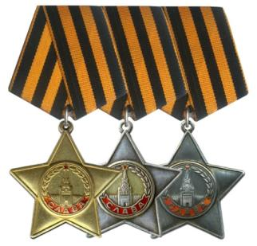Интересно, за что награждали солдат и офицеров во время войны? Ответ на свои вопросы мы нашли в википедии.
«Орденом Славы награждаются лица рядового и сержантского состава Советской Армии, а в авиации — имеющие звание младшего лейтенанта, проявившие в боях за Родину храбрость, мужество и бесстрашие. Орден имеет три степени. Учреждена 8 ноября 1943 г. Указом Президиума Верховного Совета СССР».
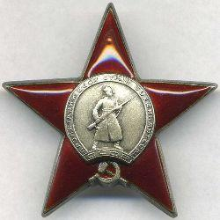«Орден Красной Звезды учрежден для награждения за большие заслуги в деле обороны Союза ССР как в военное, так и в мирное время, в обеспечении государственной безопасности.
Орденом красной Звезды награждаются:
военнослужащие Советской Армии, Военно-Морского Флота, пограничных и внутренних войск, сотрудники органов Комитета государственной безопасности СССР, а также лица рядового и начальствующего состава органов внутренних дел; воинские части, военные корабли, соединения и объединения, предприятия, учреждения, организации. Учрежден Постановлением Президиума ЦИК СССР от 6 апреля 1930 года».
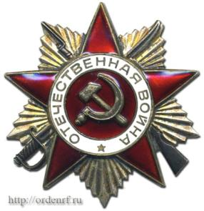«Орден Отечественной войны — первая советская награда, появившаяся в годы Великой Отечественной войны. Также это первый советский орден, имевший разделение на степени. В течение 35 лет орден Отечественной войны оставался единственным советским орденом, передававшимся семье как память после смерти награждённого (остальные ордена необходимо было возвращать государству). Лишь в 1977 году порядок оставления в семье распространили на остальные ордена и медали. 1985 году, в честь 40-летия великой победы над фашизмом, орден Отечественной войны был возрождён как памятная награда для ветеранов.
В Указе Президиума Верховного Совета СССР от 11 марта 1985 года говорилось, что следует «произвести награждение Орденом Отечественной войны I степени:
— Героев Советского Союза — участников Великой Отечественной войны;
— лиц, награжденных орденом Славы трёх степеней;
— маршалов, генералов и адмиралов, принимавших непосредственное участие в Великой Отечественной войне в составе действующей армии, партизанских формирований или в подполье, независимо от их воинского звания в период Великой Отечественной войны;
— лиц, принимавших непосредственное участие в ВОВ
— инвалидов Великой Отечественной войны, получивших ранения в боях.
Действие Указа Президиума Верховного Совета СССР распространялось и на участников войны с Японией».
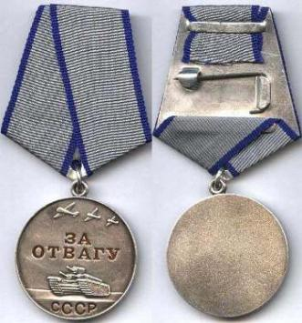
«Медалью “За отвагу” награждались военнослужащие Советской Армии, Военно-Морского Флота, пограничных и внутренних войск и другие граждане СССР. А также лица, не являющиеся гражданами СССР, «за личное мужество и отвагу в боях с врагами Советского государства на театре военных действий, при защите неприкосновенности государственных границ или при борьбе с диверсантами, шпионами и прочими врагами Советского государства. Учреждена 17 октября 1938 г. Указом Президиума Верховного Совета СССР»

3. Анютенко Николай Максимович
На нашей школе установлена мемориальная доска, на которой увековечено его имя. Из наградных документов мы узнали о его подвигах. Родился 5 мая 1921 года в селе Память Свободы Исилькульского района Омской области. Окончил 6 классов. Работал в колхозе. В 1941 году был призван в Красную Армию.
В морозном декабре 1941 года под Москвой получил боевое крещение Николай Максимович. Воевал минометчиком, стрелком. После ранений лечился и опять шёл в бой. За освобождение Минска танковая бригада, в которой он служил, стала именоваться «минской» и получила орден Красного Знамени, а её боец Н.М.Анютенко – орден Славы III степени.
В боях под Кенигсбергом он заслужил Славу II степени, 30 июня 1944 года у деревни Чернявка гвардии младший сержант Анютенко, командуя отделением, переправился через реку Березина, вступил в бой с противником и обеспечил продвижение наших танков. 6 июля при освобождении города Ивенец лично истребил до 10 солдат и 2 пленил. Приказом от 18 августа 1944 года гвардии младший сержант Анютенко Николай Максимович награждён орденом Славы 2-й степени.
17 января 1945 года в районе населенного пункта Куссе гвардии сержант Анютенко первым ворвался в траншею врага, подавил огневую точку, заменил выбывшего из строя командира взвода. В бою за населенный пункт Ауловезен принял командование ротой, заменив погибших офицеров. На броне танков автоматчики ворвались в город, уничтожили два расчета противотанковых орудий, обеспечив движение танкам. В уличных боях, обнаружив в здании группу противников, Анютенко вместе с 3 бойцами проник туда и ликвидировал 5 солдат. Был ранен, но поля боя не оставил.
Указом Президиума Верховного Совета СССР от 19 апреля 1945 года за исключительное мужество, отвагу и бесстрашие в боях с вражескими захватчиками гвардии сержант Анютенко Николай Максимович награждён орденом Славы 1-й степени. Стал полным кавалером ордена Славы.
Три солдатских «звездочки» сияли на его груди, когда он вернулся с победой в родную деревню.
В 1946 году был демобилизован. Вернулся на родину. Работал начальником отдела кадров колхоза. Жил в селе Солнцевка Исилькульского района. Скончался 13 июня 1986 года.
Награждён орденом Отечественной войны 1-й степени, Славы 3-х степеней, медалями.
4. Гетьман Михал Романович
Изучая литературу об истории Исилькульского района, мы обнаружили, что ещё один полный кавалер ордена Славы был призван на фронт из Память Свободы, это Гетьман Михаил Романович.
Родился 21 октября 1912 года в деревне Память Свободы, Исилькульского района Омской области. Украинец. Окончил курсы трактористов. Работал трактористом в совхозе села Лесное того же района.
В 1938—1940 годах проходил службу в Красной Армии, участвовал в боях у озера Хасан в 1938 году и в советско-финляндской войне 1939—1940 годов. В июне 1941 года был вновь призван в армию. Весь боевой путь прошел в составе 229-го гвардейского стрелкового полка 72-й гвардейской стрелковой дивизии, был разведчиком.
В ночь на 12 марта 1944 года принимал участие в разведке обороны противника, захвате двух контрольных пленных. Получил первую боевую награду — медаль «За отвагу».
С января по июль 1944 года участвовал в групповых операциях по захвату 12 контрольных пленных, солдат и офицеров противника, лично взял 2 «языка». В ночь на 29 июля в ночном поиске в районе населенного пункта Редута был ранен в обе руки, но продолжал выполнять боевую задачу. Превозмогая боль, броском гранаты уничтожил пулемет противника.
Приказом по частям 72-й гвардейской стрелковой дивизии от 18 августа 1944 года гвардии красноармеец Гетман Михаил Романович награждён орденом Славы 3-й степени.
19 — 23 сентября 1944 года, действуя в разведке около населенного пункта Телек, гвардии красноармеец Гетман подорвал гранатой крупнокалиберный пулемет с расчетом, чем обеспечил продвижение пехоты. 29 сентября в составе группы разведчиков обнаружил до роты пехоты противника с двумя штурмовыми орудиями. Вступив в неравную схватку, разведчики уничтожили значительную часть противников.
Приказом по войскам 7-й гвардейской армии от 22 ноября 1944 года гвардии красноармеец Гетман Михаил Романович награждён орденом Славы 2-й степени.
29 марта 1945 года гвардии красноармеец Гетман в составе разведгруппы первым переправился через реку Нитра у населенного пункта Нове-Замки, обеспечил высадку всей группы. Разведчики проникли в тыл противника и собрали ценные сведения о его обороне, но на обратном пути на берегу реки были обнаружены врагом. В коротком бою гвардейцы захватили плацдарм и удерживали его до подхода основных сил. Огнём из автомата и гранатами Гетман лично истребил около 10 вражеских солдат и расчет пулемета.
В одном из следующих боев был тяжело ранен, пятый раз за войну. День победы встретил в госпитале. В октябре 1945 года был демобилизован.
Указом Президиума Верховного Совета СССР от 15 мая 1946 года за мужество, отвагу и бесстрашие, проявленные в боях с немецкими захватчиками, гвардии красноармеец Гетьман Михаил Романович награждён орденом Славы 1-й степени. Стал полным кавалером ордена Славы.
Вернулся на родину. Полученные ранения не позволили вернуться к труду тракториста. Работал сапожником, конюхом, строителем в совхозе «Лесной». Жил в селе Лесное. Работал конюхом. Скончался 12 мая 1960 года.
Награждён орденами Славы 1-й, 2-й и 3-й степеней, медалями, в том числе «За отвагу».

5. Вклад в ПОБЕДУ Кузнецовых
Мой дедушка Кузнецов Владимир Матвеевич родился и прожил большую часть жизни в Память Свободы. Женился на Марии Михайловне Мельхиор, вместе с которой они воспитали 5 детей, в том числе и моего папу, Владимира Владимировича. Село стало разъезжаться, когда закрыли ферму и школу. Сначала детей возили в школу в соседнее село Солнцевку, а затем туда же переехали на постоянное место жительства.
По рассказам дедушки, на фронте сражались Кузнецов Матвей Сергеевич, его брат, Кузнецов Иван Сергеевич, и Кузнецов Алексей Поликарпович.
Мой прадедушка Кузнецов Матвей Сергеевич ушел на Финскую, затем вернулся в 1941 году и через месяц его призвали на Великую Отечественную. С фронта вернулся в 1944 году по ранению, умер в 1972 году. О его наградах мне ничего не известно, к сожалению, в Интернете я ничего не нашел.
Брат прадедушки Кузнецов Иван Сергеевич ушёл в 1939, прошёл всю Великую Отечественную, домой вернулся в мае 1945 года.
Кузнецов Алексей Поликарпович родился в 1926 году. Когда началась Великая Отечественная война, ему было всего 16 лет. И поэтому его призвали позже, в 1943 году. Сначала он прошёл курс молодого бойца в Красноярске, а затем молодых пацанов повезли на фронт. Они думали о том, как будут громить врага, как отомстят за то горе, которое фашисты принесли всей стране. Но их эшелон попал под бомбёжку, подъезжая к Курской дуге. Многие погибли в расцвете сил, а Алексей Поликарпович получил тяжёлое ранение, не успев повоевать. Ему ампутировали ногу и отправили домой. Несмотря на инвалидность, всю свою оставшуюся жизнь он трудился, не покладая рук.

6. Воспоминания Пошморг (Касьяновой) Галины Фёдоровны
Я родилась в деревне Память Свободы. Память Свободы была большой деревней, дворов 70, мне кажется, тянулась и строилась в сторону Лесного. Очень много мужчин забрали из нашей деревни, вернулись совсем немногие, израненные.
На фронт ушли и два брата Касьяновых, Василий Сергеевич и мой папа Фёдор Сергеевич. Мне было всего 2 годика, и я его совсем не помню. Всю жизнь я мечтала увидеть его хоть разок, но видела только во сне. Единственное, что сохранилось в памяти, это когда война закончилась, и солдаты возвращались домой. Мы с мамой пришли в Бей Андрею (отчества его не помню, как и многих других), и он рассказал, как погиб отец. Они служили вместе. В марте 1943 года попали в окружение, выход один – минное поле. И они решили группами выходить по полю. Многие погибли, в том числе и мой отец. Он от множества ран, полученных от осколков мин. скончался у него на руках. Так мне в шестилетнем возрасте запомнился на всю жизнь его рассказ.
Мой ныне покойный старший брат рассказывал, как бегал к папе на поле ещё до войны, если тот работал на своём комбайне недалеко от деревни. Касьянов Василий Сергеевич ушёл ещё на Финскую войну, да так домой и не вернулся. У него уже нет никого в живых из родственников.
Вот список участников ВОВ, которых я помню, они вернулись домой:
- Акименко Василий Андреевич
- Якименко Фёдор Андреевич – два родных брата, Василий Андреевич – наш сосед, по ранению вернулся в 1944 году и работал председателем колхоза им. Будённого.
- Анютенко Николай Максимович
- Божко Тимофей
- Бей Андрей
- Гапон Николай Лукич
- Герасименко Пётр Григорьевич
- Ивашин Фёдор
- Кузнецов Алексей Поликарпович
- Манзин Василий Мефодьевич
- Островной Иван Ефимович
- Павленко Анатолий Максимович
- Соловьёв Василий Васильевич
- Стругов Селивёрст
- Сударев Иван Захарович
- Тиренко Емельян Михайлович
- Шкуропат Тимофей
- Фролов Николай Фёдорович.
- Братья Лукьяненко 3 погибли, в Нефтегородке живёт Нина Кузьминична Лукьяненко
Особое уважение у меня вызывает Гапон Николай Лукич. Он проработал 33 года директором совхоза в двух хозяйствах – Медвежье и лесной. В совхозе Лесной прожил почти 40 лет, заслуженный работник сельского хозяйства, почётный житель Исилькульского района. Похоронен в Память Свободе, как и завещал, на своей малой родине, откуда уходил на фронт. И сейчас его памятник возвышается над могилами земляков, как будто защищая их.
О других: жили мирно, растили детей, были очень добрые, трудолюбивые, помогали друг другу, чем могли. Село весёлое, если свадьба – гуляли всем селом. На работу всегда шли с песней. Эх, вернуться мне бы в год сорок пятый, а лучше в довоенное время: там мама совсем молодая и отец живой....
Вспоминаются чьи-то стихи, подходящие по случаю:
Вот так тревожно закончилось это столетие,
Перенёсшее две мировые войны.
Против нас затевали и третью
Их ракеты крылатые наведены.
Но против грозной годины
Все мы едины
Нашей доброй планете
Пропасть не дадим.
Мёртвым – вечная СЛАВА,
Но и слава живым.

7. Воспоминания Павленко Марии Петровны

Я дочь Герасименко Петра Григорьевича. Его годы жизни: 15.01.1913 – 19.12.1994. Было нас у него 3 детей. Брат и сестра разъехались, кто где смог устроить свою жизнь, а я жила рядом с отцом. После окончания школы я хотела учиться дальше, но по конкурсу не прошла и вернулась домой в деревню. Я родилась в 1938 году, а на фронт папа ушёл в самом начале войны. С войны он вернулся израненный. К нему часто приходили односельчане, они вели разговоры, вспоминали военные годы. Я часто при этом сидела у папы на руках.
Папа остался жить в деревне Память Свободы. Раны давали о себе знать: физически ему работать было трудно. Он был по тем временам грамотным человеком, так как окончил 3 или 4 класса. Да и вообще он был умным сам по себе. Его взяли на работу в Солнцевское сельпо. Помню, он ездил на лошади в разные деревни, Первотаровка тогда тоже наша была. Погода была всякая, в дороге случалось разное. Работал он и председателем сельского Совета, заведующим фермой в нашей деревне. Последние годы перед пенсией папа работал продавцом.
Умер папа в 81 год. Светлая уму память. Он был очень порядочный, справедливый человек. За всю жизнь ни я, ни кто-нибудь другой, не слыхали плохого слова от него. Он воспитывался в порядочной, верующей семье, потом и своих детей так воспитывал. Он очень нас жалел, опекал. Я всегда помню об этом и очень ему благодарна.
В праздник Победы 9 мая папа всегда плакал почти целый день.
У него были награды, но я не знаю, какие.

Заключение
Таким образом, проделанная мною работа позволила узнать о военных судьбах Память-Свободцев, в том числе моего прадедушки и его братьев. Считаю, что цели своей я достиг, я узнал много нового о ветеранах Великой Отечественной войны деревни Память Свободы. Я изучил много документов, составил список фронтовиков этой деревни, продолжу его составление.
В ходе исследования моя гипотеза подтвердилась: мои родные и земляки больше будут знать о вкладе в ПОБЕДУ фронтовиков из Память Свободы, все эти материалы сохранятся.
С каждым годом всё труднее находить эти материалы, всё забывается, скоро спросить будет не у кого. Я продолжу свою работу, продолжу составлять список ветеранов. Считаю это очень важным и нужным делом, работаю с чувством большой ответственности и гордости за фронтовиков.
Думаю, мой труд заинтересует многих.

Использованные материалы
- https://pamyat-naroda.ru/
- https://ru.wikipedia.org/wiki
- http://www.obd-memorial.ru/
- http://podvignaroda.mil.ru/
5. Ф.Д. Колесников, М.И.Мошкарин, В.Д.Полканов, Л.И.Огородникова, Н.И.Хроменкова. Исилькуль на транссибирской магистрали. Очерки истории города и района. Редакция газеты «омский вестник» Омск, 1995
6. П.Н.Репин. Забытая деревня. - Омск: «Издатель – Полиграфист», 2007

Приложение 1
СПИСОК
Участников Великой Отечественной войны, призванных на фронт из Память Свободы

№ | Фамилия,Имя,Отчество участника ВОВ | Дата рождения | звание | где воевал |  | Награды
 | Андреянов Иван Николаевич | 1905 | рядовой | П.п 7241 «ж» | Пропал б/в в мае 1945
 | Анютенко Николай Максимович | 02.05.1921 | Гв старшина | Сп 140 сд | Дважды ранен | Полный кавалер Ордена Славы
 | Акименко Иван Андреевич
 | Акименко Андрей Иванович |  |  |  | Пропал б/в
 | Акименко Федор Андреевич | 13.03.1919 - 1981 | Старшина | Ком отд связи 268 ап, ДВФ
 | Акулов Константин Петрович | 03.11.1926 | рядовой | Стрелок 31 сп 172 сд 1БФ, ДВФ
 | Алисов Евстафий Никонорович | 07.07.1913 | Мл сержант | Ком орудия 52 ап
 | Бабошко Иосиф Остапович | 1907 | рядовой | Стрелок 256 сп 164 сд | Погиб 16.13.42
 | Бачиш Василий Николаевич | 1921 | рядовой |  | Погиб в июне 1942 | Орден Отечественной войны 1 степени
 | Бей Андрей
 | Блязеев Яков Иванович | 1900 | рядовой | 653 отд санб 362 сд | Умер от ран 04.04.42
 | Божко Тимофей Николаевич | 15.02.1915 | Рядовой | Стрелок 250 отд сбр ДВФ | Дважды ранен
 | Балмаков Иван Моисеевич | 01.01.1920 | рядовой | Стрелок225 сп 23 сд . | ранен
 | Барановский Иосиф Андреевич | 22.08.1926 | Рядовой | Стрелок 334 сп 47 сд | Дважды ранен
 | Брояк Алексей Порфирьевич | 14.06.1917 | Рядовой |  | ранен
 | Бойченко Иван Маркович |  |  |  |  | Орден Отечественной войны 1 степени
 | Бондаренко Петр Васильевич | 1920 | Рядовой | Миномётчик 4 ГВ ВДП 2 ГВ ВДД | Пропал без вести 25.07.43 у деревни Синьково Курской обл
 | Бондаренко Иван Матвеевич | 1920 | Рядовой | командир орудия 124 тбр | погиб 10.10.41
 | Бондаренко Николай Васильевич | 191 | Рядовой |  | Пропал б/в 28.08.42
 | Бондаренко Никита Васильевич
 | Бондаренко Павел Никитич | 1922 |  |  |  | Орден Отечественной войны 2 степени
 | Бутузов Иван Михайлович | 1898 | Рядовой | Стрелок 258 гв св 56 гв сд | Погиб 26.12.44
 | Величко Иван Ананьевич | 1913или 1918 | сержант | 212 отд сапб
 | Гапон Алексей Лукич | 1914 | Рядовой |  | Пропал б\в декабре 1941
 | Гапон Николай Лукич | 1925 | Мл сержант | 648 сп 200сд |  | Орден Славы 3 степени , Орден Славы 2 степени
 | Герасименко Петр Григорьевич | 15.01.1913 | Гв старшина | Старшина роты 1 гв корпуса | ранен | Орден Отечественной войны 2 степени, медаль»За боевые заслуги»
 | Гетьман Михаил Романович | 1912 - 1960 | Гв старшина | Разведчик 229 гв сп 72 гв сд ДВФ | ранен | Полный кавалер Ордена Славы
 | Гетьман Роман Романович | 1910 - 1974 | сержант | Кузнец 16 сп 102 сд | ранен
 | Гоголев
 | Горбатенко Афанасий Ульянович | 1907 | рядовой | Шофёр 323 отд б-на ДВФ
 | Громов Михаил Иванович
 | Гурский Михаил Иванович | 30.11.1920 | лейтенант | Ком роты 1265 сп 382 сд ЛФ | Трижды ранен
 | Гусаков Тихон Алексеевич | 1923 | сержант |  | Пропал б\в 12.1942
 | Дворниченко Федор Леонтьевич | 1992 | Рядовой 374 сд |  | Умер от ранения 12.05.1943
 | Дворниченко Алексей Федорович | 1921 | Старший сержант | Ком отделения 265 сп
 | Дворниченко Василий Федорович | 1914 | лейтенант | Ком пул взвода49 зап 7 зап сдсп | ранен
 | Дворниченко Тимофей Леонтьевич | 1899 |  |  | ранен
 | Девятериков Михаил Иванович | 1910
 | Ершов Павел Васильевич | 16.05.1925 (09.0.1925) | Гв стар сержант | Ком орудия 95гв Сп 31 гв сд | ранен
 | Ивашин Александр Трофимович
 | Ивашин Фёдор
 | Ивашин Григорий Трофимович | 1925 | Мл.сержант | возд.стрелок 332 шад РГК | Пропал б\в 15.08.1944 в литве
 | Ильин Федор Иванович | 1905
 | Казаков Григорий Сергеевич |  | Рядовой |  | Пропав б\в октябре 1942
 | Касьянов Василий Сергеевич |  | рядовой |  | погиб
 | Касьянов Федор Сергеевич | 1912 | Рядовой |  | погиб 24.03.43
 | Кузнецов Алексей Поликарпович | 17.03.1926 | рядовой | Стрелок 543 сп 120 сд ЛФ | ранен
 | Кузнецов Матвей Сергеевич | 1908 |  |  | Вернулся в мае 1945
 | Кузнецов Иван Сергеевич | 1920 |  |  | Вернулся по ранению
 | Куча Павел Семенович | 1910 | ефрейтор | 277 сп 175 сд 70а | Пропав б\в 07.03.1943 в д.Успенское Дмитриевского района, Курской области
 | Кириченко Иван Михайлович
 | Кириченко Михаил
 | Корягин Николай Иванович | 1924 |  |  |  | Орден Отечественной войны 2 степени
 | Левин Иван Сергеевич | 1927 | сержант | Моторист 126 зап сп ДВФ
 | Левин Сергей Иванович
 | Левин Петр Михайлович | 25.12.1925 | Ст сержант | Ком отд 1 отб тбр ПФ | Дважды ранен | Орден Отечественной войны 1 степени
 | Лановенко Григорий Григорьевич | 1903 | рядовой | Стрелок 1 див. | Умер от ран 07.12.1941 г
 | Лукьяненко Александр Кузьмич | 1917 | рядовой |  | Погиб 05.09.1943г
 | Лукьяненко Афанасий Кузьмич | 1920 | Сержант | 349 сп 26 сд | Погиб 07.10.1942 г
 | Лукьяненко Григорий Кузьмич | 1922 | Ст сержант | Олб 382 сд | Погиб 14.02.1944 г
 | Малямов Василий Федорович | 1913
 | Малямов Петр Иванович | 04.06.1921 | ефрейтор | Автоматчик 138 отд лб 20 сбр |  | Орден Отечественной войны 2 степени
 | Манзин Василий Мефодьевич
 | Медведев Алексей Сергеевич
 | Молчанов Василий Игнатьевич | 1906 | Рядовой |  | Пропал б\в в марте 1942
 | Молчанов Григорий Игнатьевич | 1920 | Рядовой |  | Умер от ранения 15.02.1942
 | Набоко Демьян Парамонович | 1883
 | Набоко Фёдор Демьнович
 | Небецкий Ефим Сидорович |  | Рядовой |  | Умер от ранения 20.04.1942
 | Островной Иван Ефимович | 1926 | рядовой | Эп 2812  9гв. сд |  | Орден Отечественной войны 2 степени, орден Славы 3 степени
 | Островной Федор Федорович | 1925 | Сержант |  | Погиб 25.01.1945 в бывш. В.Прусии
 | Павленко Анатолий Максимович | 12.05.1918 |  |  |  | Орден Отечественной войны 2 степени
 | Павличенко Яков Иванович | 1905
 | Павличенко Василий Федосеевич
 | Пивень Иван Андреевич | 1923 | Мл.Сержант | Наводчик ПТО 433 сп 64 сд | Погиб 17.07.1943
 | Резник Василий Григорьевич
 | Рыжов Михаил Васильевич | 1916 | подполковник | 185 пап РГК 17 А |  | Орден Александра Невского
 | Ситник Николай Трофимович | 1923 | Лейтенант | 1241 сп  375 сд  2 укрФ |  | Орден «Красной Звезды»  Орден  Отечественной войны 2 степени
 | Скворцов Иван
 | Скворцов Владимир Иванович
 | Скибицкий Прокофий Данилович
 | Соловьев Василий Васильевич | 10.06.1927
 | Соловьёв Василий Григорьевич | 1898 |  | сапёр
 | Струнов Владимир Григорьевич |  | Сержант | 365 сп 119 сд | Умер от ранения 22.05.1944
 | Стругов Селивёрст
 | Сударев Михаил Захарович | 1918 | Лейтенант | Ком.пул 130 мп 2 сд | Пропал б\в в июне 1943
 | Тиренко Алексей Андреевич | 1921
 | Тиренко Емельян Михайлович | 27.06.1912 |  |  | вернулся
 | Тиренко Максим Михайлович
 | Усатый Иван Иванович |  | Лейтенант |  | Погиб 15.09.1942
 | Усатый Михаил Михайлович |  | Сержант | 160 сп 224 сд | Погиб 08.01.1944
 | Фролов Николай Фёдорович
 | Шкуро Григорий Ильич | 1913
 | Шкуропат Егор Степанович | 1922
 | Шкуропат Тимофей Максимович | 01.01.1904 |  |  |  | орден Отеч войны 1 степени
 | Яманов Сергей Павлович | 1902 | Красноармеец | 314 сд. | Убит 26.04.1943
 | Яременко Василий Иванович | 1901
Приложение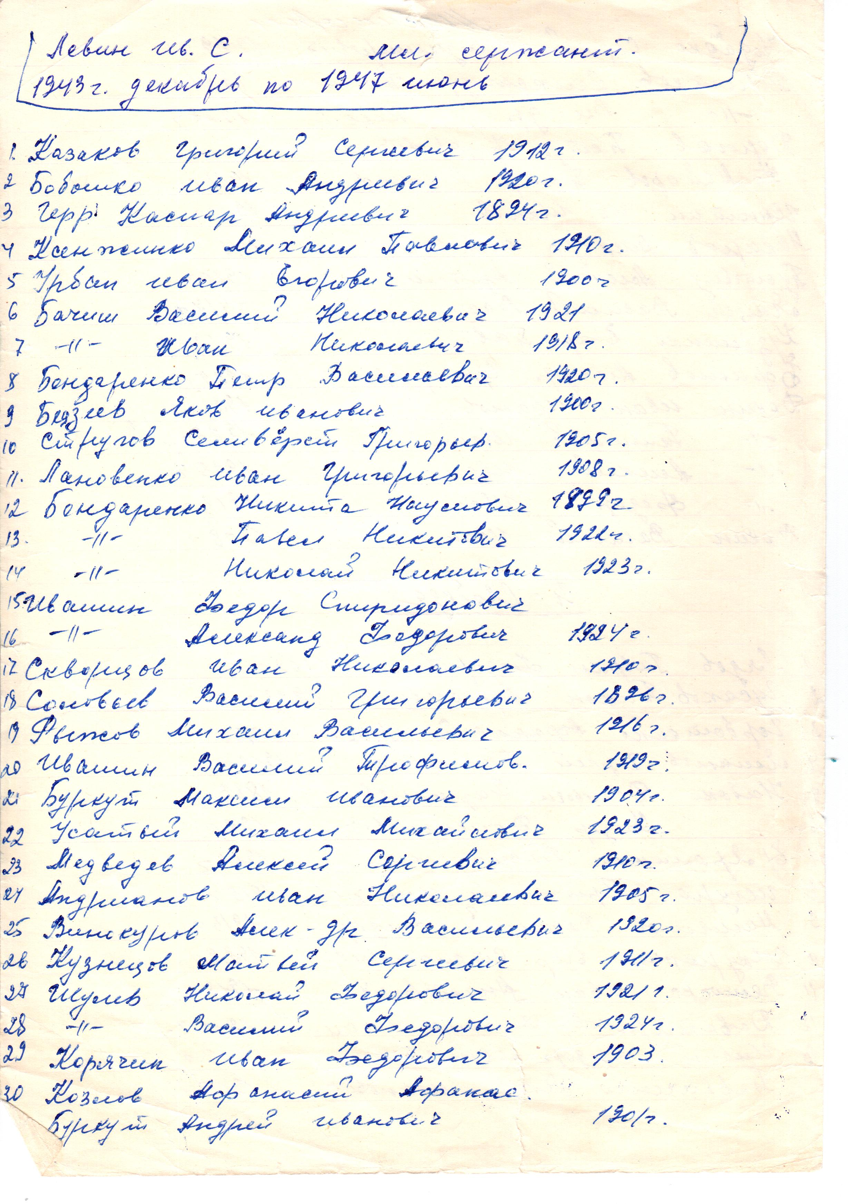 2

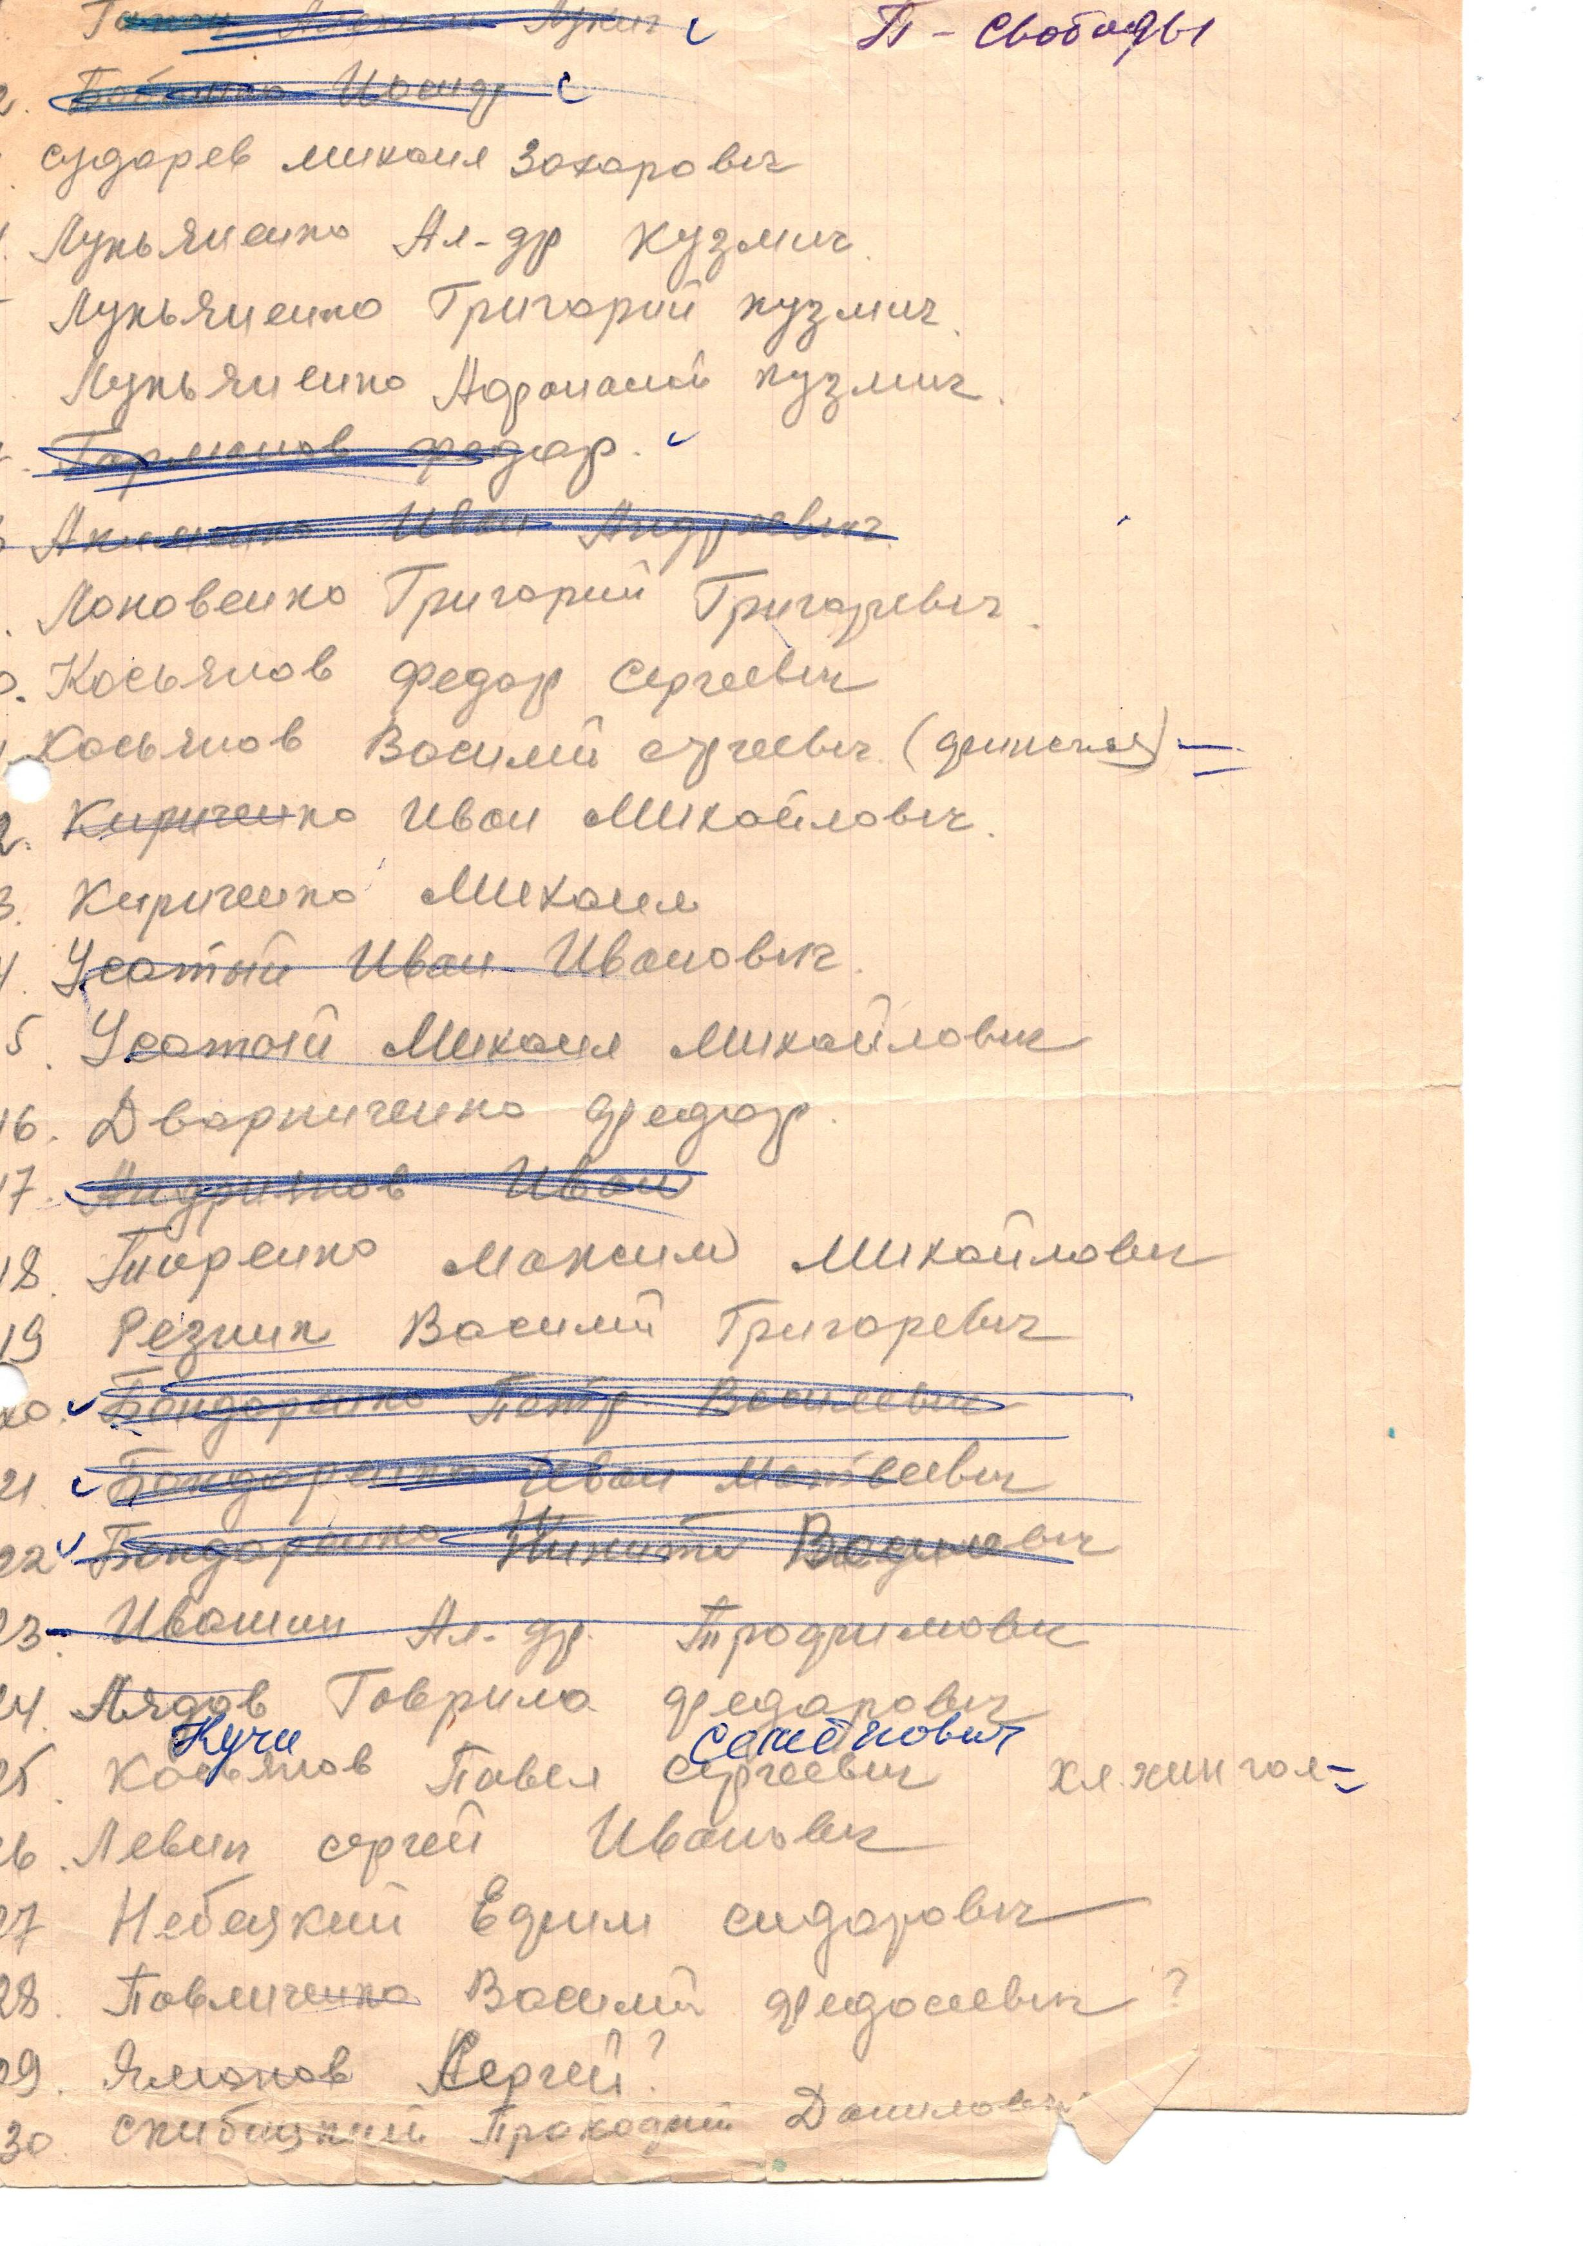

Приложение 3
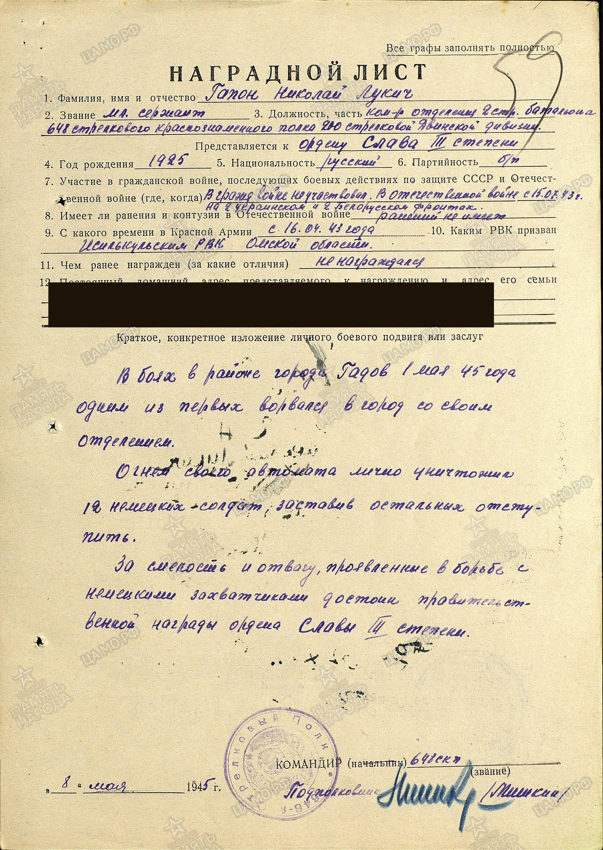

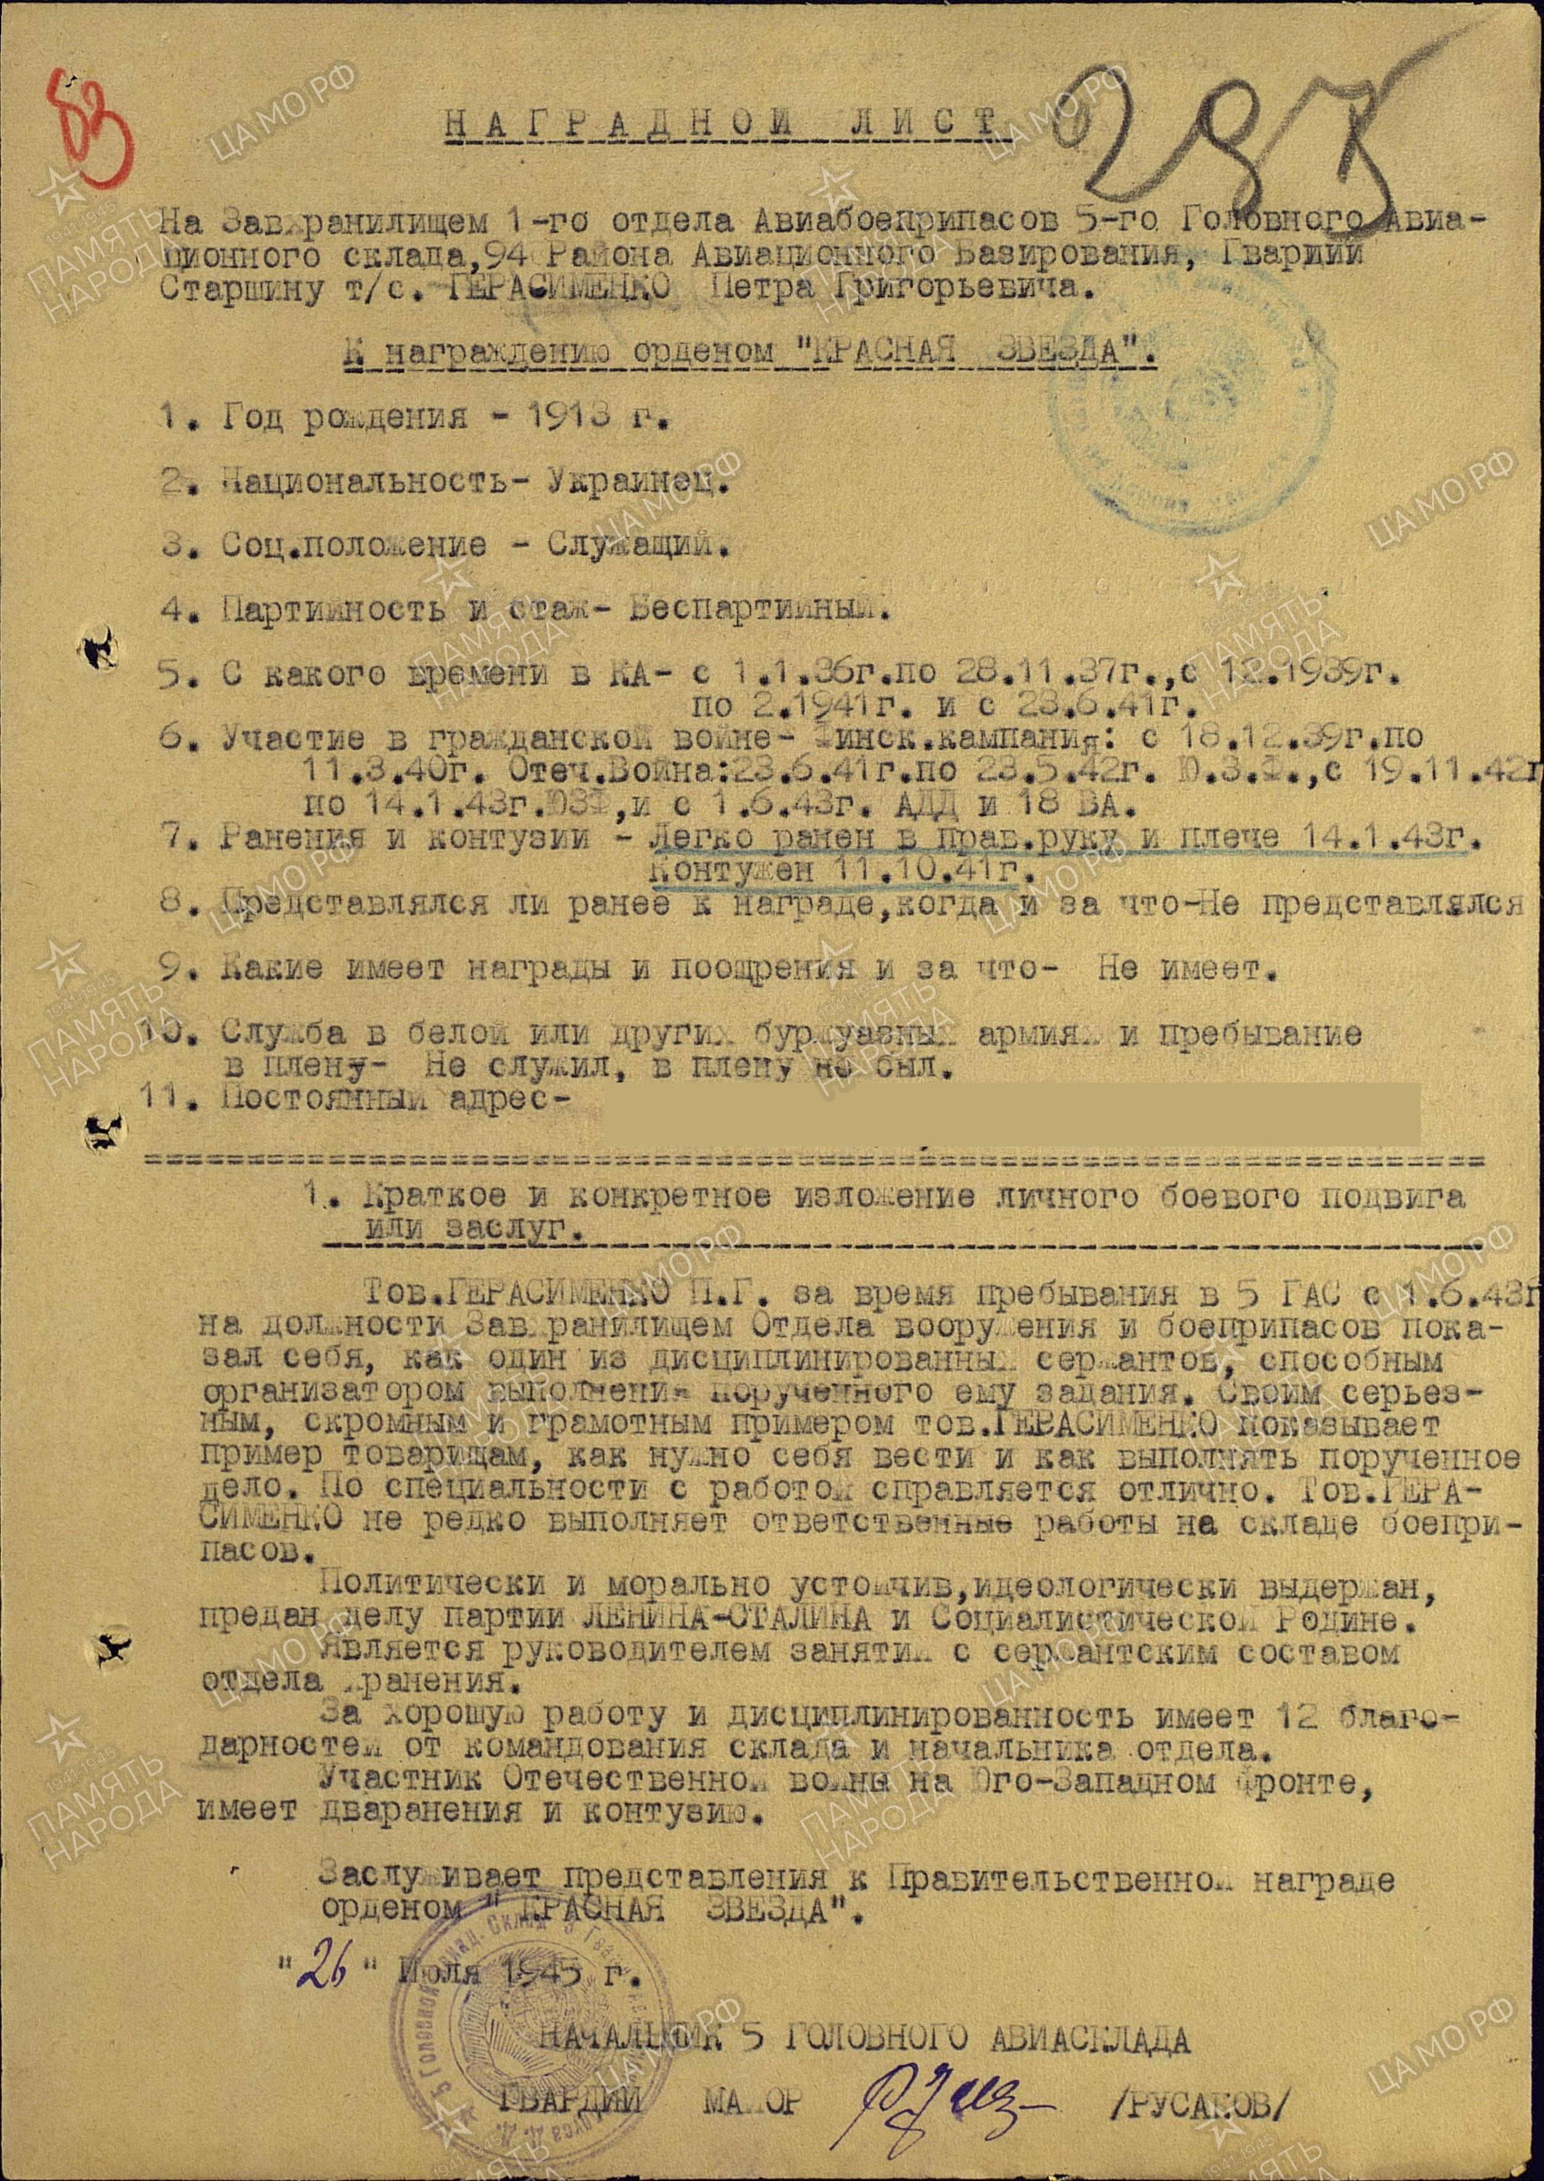

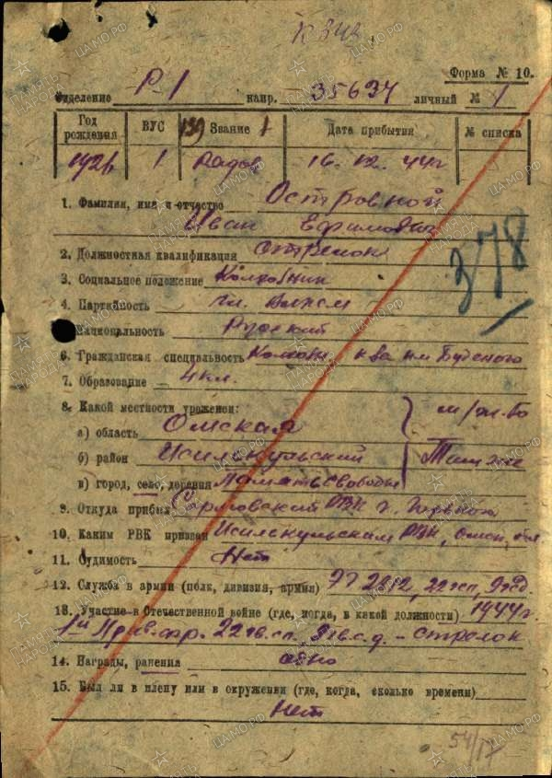

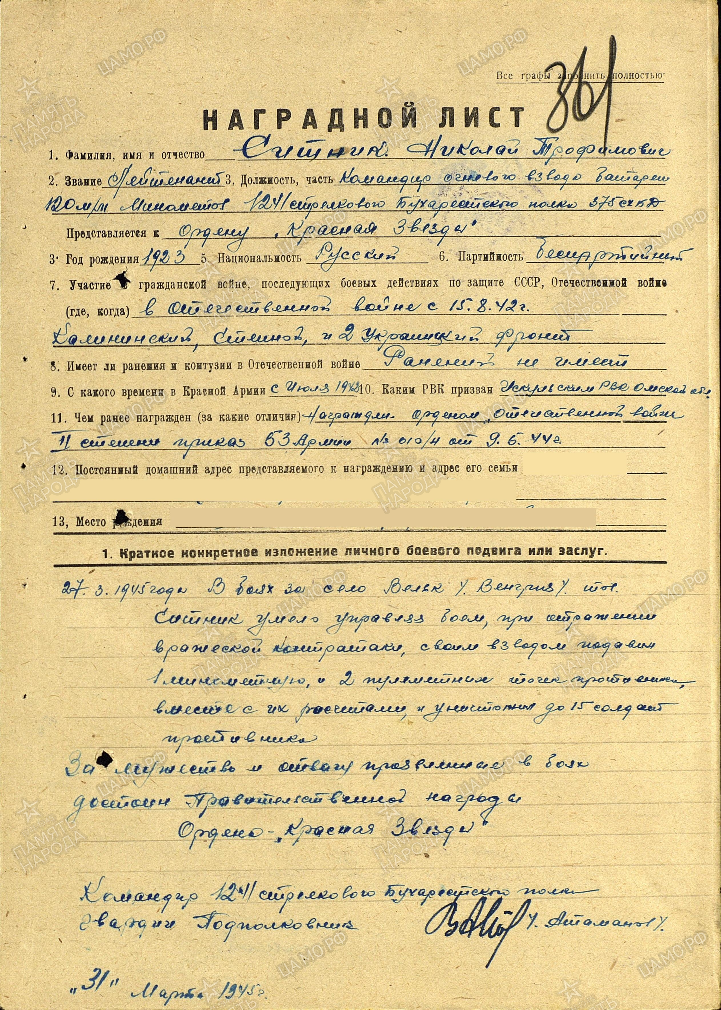

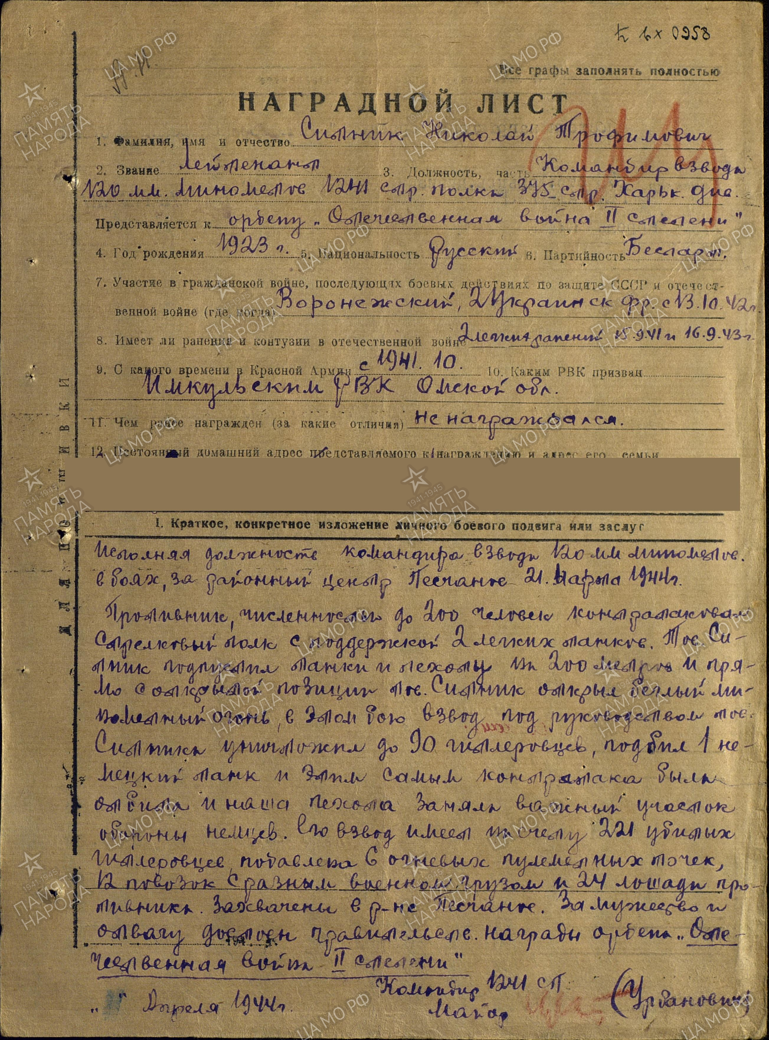

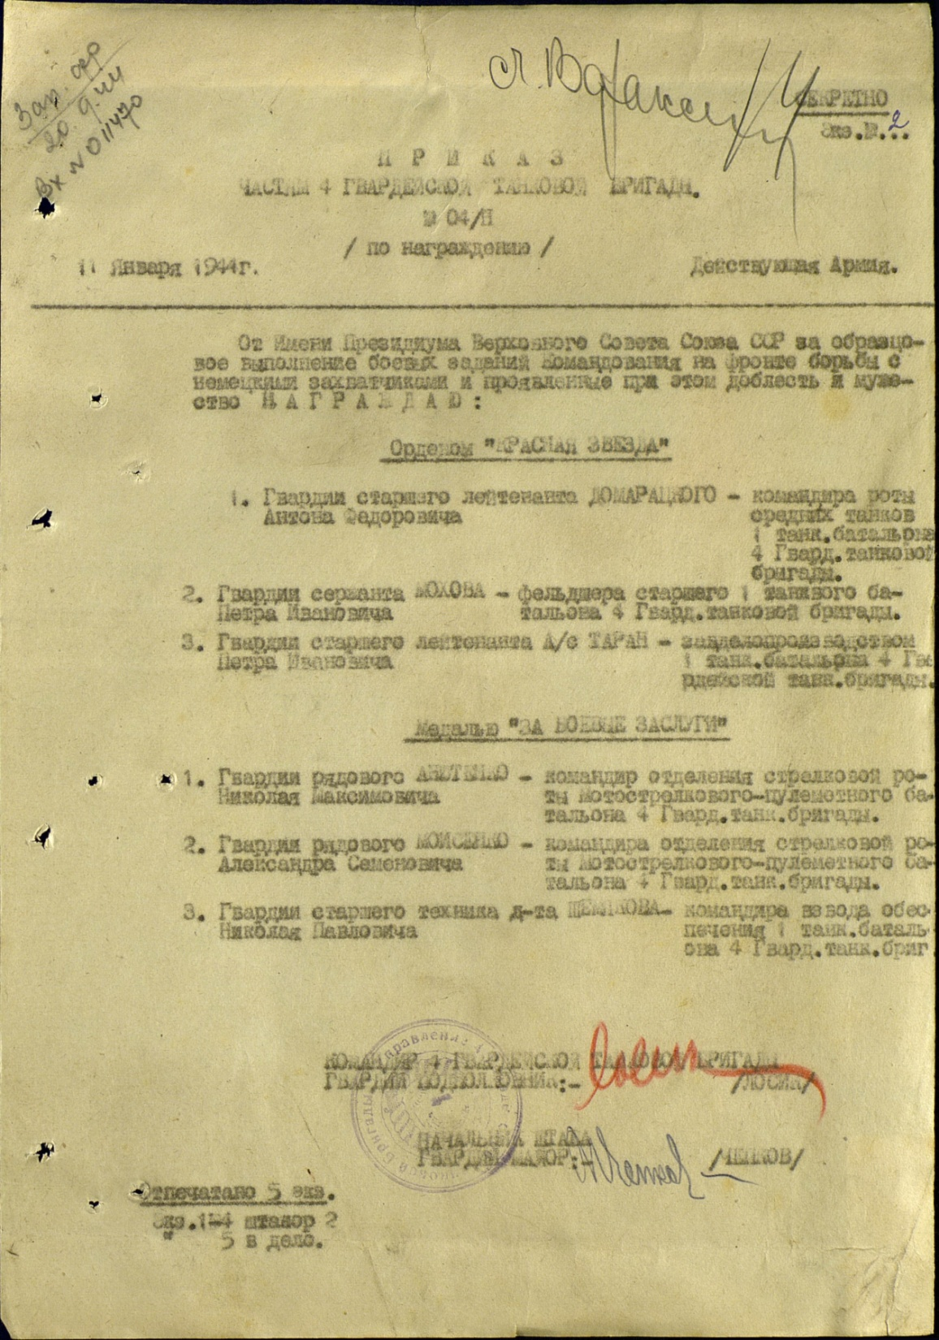Приложение

Ф.Д. Колесников, М.И.Мошкарин, В.Д.Полканов, Л.И.Огородникова, Н.И.Хроменкова. Исилькуль на транссибирской магистрали. Очерки истории города и района. Редакция газеты «омский вестник» Омск, 1995
П.Н.Репин. Забытая деревня. - Омск: «Издатель – Полиграфист», 2007
https://ru.wikipedia.org/wiki
https://ru.wikipedia.org/wiki/
https://ru.wikipedia.org/wiki/
https://ru.wikipedia.org/wiki/

